CHANGES HISTORY
PIC | Date | Remarks
SIMPI.GRA | 2019.01.02 | Created

Objektif :
Nasabah yang ingin mengakses akun.

Menu :
- Masuk
- Daftar :
- Lupa Kata Sandi :

Deskripsi :
- Masuk
Nasabah memasukkan email dan kata sandi akun.
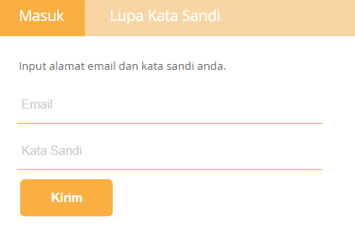

- Lupa Kata Sandi
Nasabah yang lupa kata sandi dari akunnya dapat mereset kembali di menu ini, masukkan email nasabah institusi, maka kata sandit reset akan dikirim melalui email.

